TP Héritage - Définition des classes Produits Jeux société - jeux informatiques
- Objectifs
Définition d’une classe mère et de 2 classes filles
Polymorphisme
- Présentation du projet
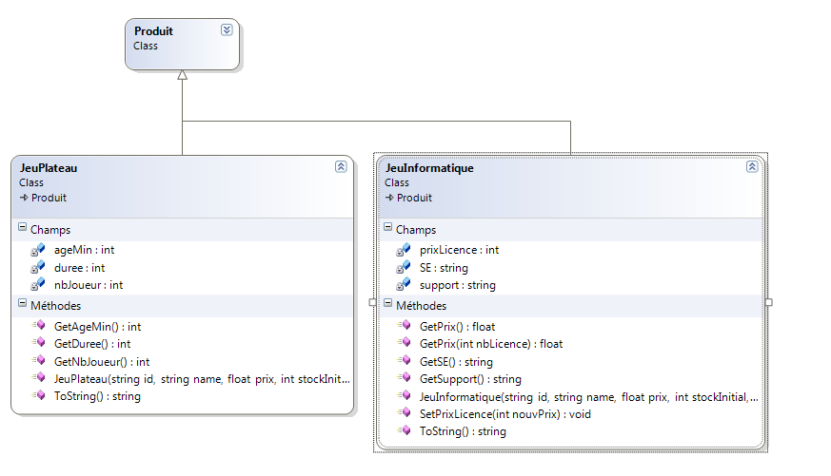
- Ouverture de la solution et du projet
Copier le répertoire fourni SLAM2_TP6_heritage_Produit
Dans VS 2010, ouvrez la solution SLAM2_TP6_heritage_Produit
- Interface : FormStockProduits

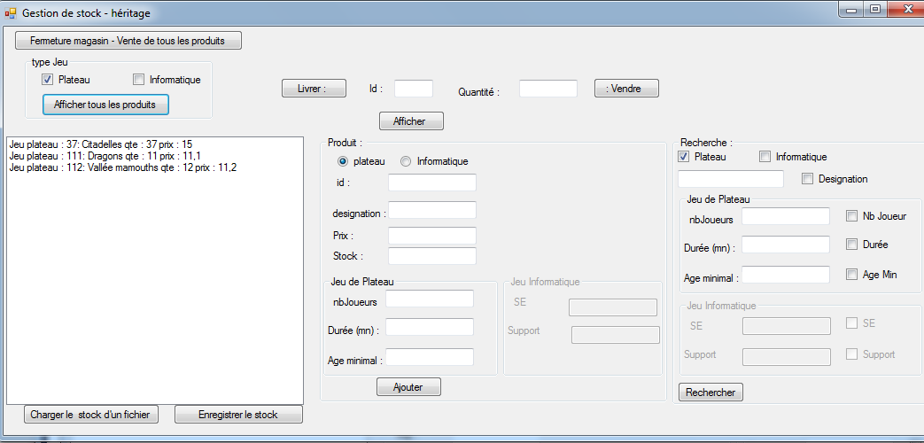

- Maintenance évolutive - Introduction de l’héritage
L’objectif est de tenir compte de 2 types de produits, les jeux de plateau et les jeux informatique

Travail à faire :
- Se familiariser avec les classes et le code existants. L’application ne peut s'exécuter au départ.
- Définir des méthodes des 2 classes JeuInformatique et JeuPlateau
- Dans la classe FormStockProduits programmer les actions des boutons Afficher Tous les produits, Ajouter et Rechercher

